IV Всероссийская дистанционная игра-конкурс
«Единство формул и пера»
Осенняя сессия
6 – 7 классы
Ответы
Задание 1 (4 балла)
1 балл за каждый правильный ответ
Минус 1 балл за каждую допущенную ошибку
Ответы:
1 – самолёт
2 – поговорка
3 – серебряный
4 – всенародный
Задание 2 (5 баллов)
4 балла за правильные слова
1 балл – за объяснение
Минус 1 балл за каждую допущенную ошибку
Ответы:
1 – загорение
2 – загар
3 – горы
4 – горючее (солярка)
5 – горелка
Среди этих слов «лишнее» слово горы, так как в нём корень с другим значением, не с чередованием.

Задание 3 (6 баллов)
1 балл за каждый правильный ответ
Минус 1 балл за каждую допущенную ошибку
Ответы:
1 – а, в, д
2 – в
3 – в, г или (б, д, е, ж)
Задание 4 (4 балла)
1 балл за каждый правильный ответ
Минус 1 балл за каждую допущенную ошибку
Ответы:
1 – а
2 – в
3 – а
4 – в
Задание 5 (5 баллов)
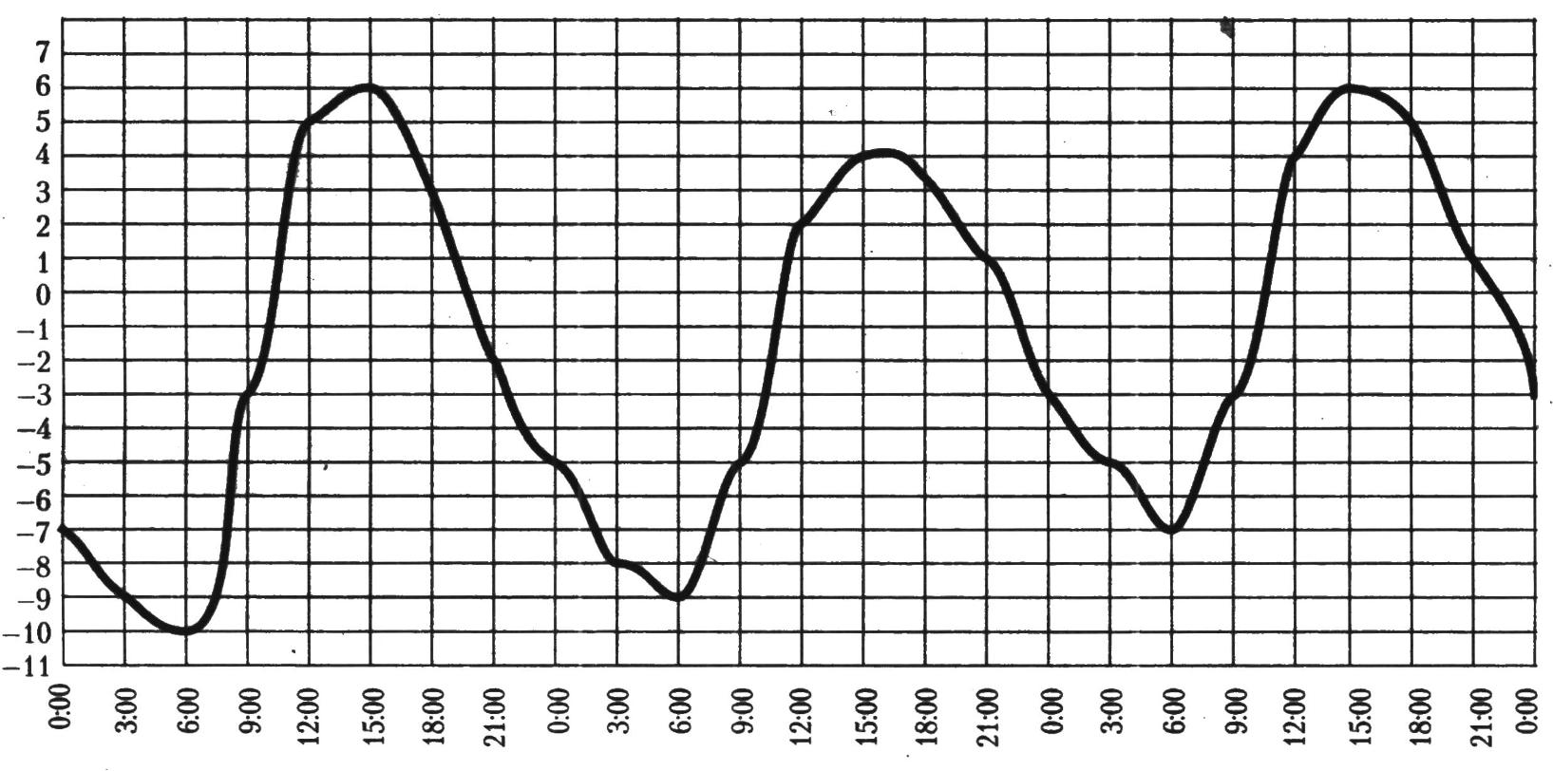
1 балл за каждый правильный ответ
На рисунке показано, как изменялась температура воздуха с 3 ноября по 5 ноября. По горизонтали указано время суток, по вертикали – значение температуры в градусах Цельсия.
- Найдите разность между наибольшим значением температуры и наименьшим за весь этот период. Ответ дайте в градусах Цельсия.
- Найдите наибольшее значение температуры 5 ноября. Ответ дайте в градусах Цельсия.
- Найдите наименьшее значение температуры 4 ноября. Ответ дайте в градусах Цельсия.
- Найдите разность между наибольшим значением температуры и наименьшим 3ноября. Ответ дайте в градусах Цельсия.
- Найдите наименьшее значение температуры во второй половине 5 ноября. Ответ дайте в градусах Цельсия.
Ответ:
№ вопроса | 1 | 2 | 3 | 4 | 5
Ответ | 16 | 6 | - 9 | 16 | - 3

Задание 6 (4 балла)

4 балла - дан правильный ответ
0 баллов – нет ответа или ответ неправильный
Найдите значение выражения:$((b+7a)^{3})^{2}:((((3a+n)^{2})^{3})^{2})^{3}−b:0,\text{0125}$, если a = 0, b = 5, n = 1
Ответ: 15225
Задание 7 (4 балла)

4 балла - дан правильный ответ
0 баллов – нет ответа или ответ неправильный
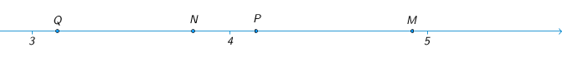
Одна из точек, отмеченных на координатной прямой, соответствует числу $\frac{\text{2937}}{\text{712}}$. Какая это точка?
Ответ: Р
Задание 8 (5 баллов)
1 балл за каждый правильный ответ
Минус 1 балл за каждую допущенную ошибку
№ | Морфологические характеристики | № | Примеры
1 | Действительное причастие совершенного вида, прошедшего времени, возвратное, в форме женского рода, единственного числа, дательного падежа. Определение | 1 | Мой дебют начинающего скрипача состоялся на одном из этих утренних собраний.
2 | Страдательное причастие совершенного вида, прошедшего времени, невозвратное, краткое, в форме множественного числа. Сказуемое | 2 | Это произведение было написано в Куртавенеле.
3 | Страдательное причастие совершенного вида, прошедшего времени, невозвратное, краткое, в форме среднего рода, единственного числа. Сказуемое | 3 | Она согласилась давать уроки молодой девушке, сделавшейся впоследствии одною их известнейших певиц своего времени.
4 | Действительное причастие несовершенного вида, настоящего времени, невозвратное, в форме мужского рода, единственного числа, родительного падежа. Определение | 4 | К пишущим людям не имею чести принадлежать.
5 | Действительное причастие несовершенного вида, настоящего времени, невозвратное, в форме множественного числа, дательного падежа. Определение | 5 | Свет и полусвет были представлены как нельзя более блестящим образом.

Ответы:
1 – 3
2 – 5
3 – 2
4 – 1
5 – 4

Задание 9 (5 баллов)
1 балл за каждый правильный ответ ( местоимение + разряд)
Минус 1 балл за каждую допущенную ошибку
Ответы:
1.Мой – притяжательное
2.Этих – указательное
3.Это – указательное
4.Она – личное
5.Своего – притяжательное
Задание 10 (5 баллов)
1 балл за каждый правильный ответ
Минус 1 балл за каждую допущенную ошибку
№ | Предложение | № | Характеристика
1 | Настоящая дружба очень помогает и в горе и в радости. | 1 | Предложение повествовательное, невосклицательное, простое, двусоставное, распространенное, осложнено обособленным определением.
2 | Горе человеку, если он один. | 2 | Предложение повествовательное, восклицательное, сложное, бессоюзное.
3 | Ничто из приобретённого в юности не проходит бесследно; привычки, воспитанные в молодости, сохраняются на всю жизнь. | 3 | Предложение повествовательное, невосклицательное, простое, двусоставное, распространенное, осложнено однородными членами.
4 | В памяти остаются все поступки, совершенные в молодости. | 4 | Предложение повествовательное, невосклицательное, сложное, союзное, сложноподчиненное.
5 | Хорошие будут радовать, дурные — не давать спать! | 5 | Предложение повествовательное, невосклицательное, сложное, бессоюзное.
Ответы:
1 – 3
2 – 4
3 – 5
4 – 1
5 - 2
Задание 11 (5 баллов)
2 балла за каждый правильный ответ + 1 балл за объяснение
Минус 1 балл за каждую допущенную ошибку
Ответы:
Воспитанные в молодости, совершенные в молодости – выражены причастным оборотом
Задание 12 (6 баллов)
6 баллов - дан правильный ответ на два вопроса
3 балла – дан правильный ответ на один вопрос
0 баллов – нет ответа или ответ неправильный
Из формулы площади треугольника S = (a · h) : 2
- выразите сторону a (запишите формулу);
- вычислите сторону a, если площадь S = 21 и высота h = 7.
Ответ: 1) а = 2S : h 2) 6

Задание 13 (5 баллов)
5 баллов - дан правильный ответ
0 баллов – нет ответа или ответ неправильный
Найдите площадь фигуры, закрашенной на клетчатой бумаге с размером клетки 1 см 1 см (см. рис.). Ответ дайте в квадратных сантиметрах.  Ответ: 14 см² | 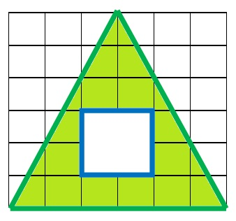

Задание 14 (4 балла)
4 балла - дан правильный ответ
0 баллов – нет ответа или ответ неправильный
Найдите объем пространственного креста, изображенного на рисунке и составленного из единичных кубов.  Ответ: 7 | 

Задание 15 (3 балла)
1 балл за каждый правильный ответ
Минус 1 балл за каждую допущенную ошибку
Ответы:
Люди перестают мыслить, когда перестают читать.
Быть учёным ещё не значит быть обязательно умным.
Единственный путь, ведущий к знанию, - это деятельность.

Задание 16 (8 баллов)
2 балла за каждый правильный ответ
Минус 2 балла за каждую допущенную ошибку
Ответы:1, 2, 3, 4

Задание 17 (4 балла)

4 балла - дан правильный ответ
0 баллов – нет ответа или ответ неправильный
Перевести значение температуры по шкале Цельсия в шкалу Фаренгейта позволяет формула F = 1,8C + 32, где C – градусы Цельсия, F – градусы Фаренгейта. Какая температура по шкале Фаренгейта соответствует 62 градусам по шкале Цельсия?
Ответ: 143,6

Задание 18 (4 балла)
4 балла - дан правильный ответ
0 баллов – нет ответа или ответ неправильный
В таблице приведены нормативы по бегу на 60 метров для учащихся 6 класса.
 | Мальчики |  |  | Девочки
Отметка | «5» | «4» | «3» | «5» | «4» | «3»
Время, секунды | 9,8 | 10,4 | 11,1 | 10,0 | 10,6 | 11,2
Какую оценку получит девочка, пробежавшая эту дистанцию за 9,9 секунды?
Ответ: 5

Задание 19 (4 + 3 (за полное решение) баллов)
7 баллов - дан правильный ответ и представлено полное решение
4 балла - дан правильный ответ
2 балла - правильные рассуждения, но допущена арифметическая ошибка, что привело к неправильному ответу
0 баллов – нет ответа или ответ неправильный
В розницу один номер еженедельного журнала стоит 24 рубля, а полугодовая подписка на этот журнал стоит 460 рублей. За полгода выходит 25 номеров журнала. Сколько рублей можно сэкономить за полгода, если не покупать каждый номер журнала отдельно, а получать журнал по подписке?
Ответ: 140
Задание 20 (4 + 3 (за полное решение) баллов)
7 баллов - дан правильный ответ и представлено полное решение
4 балла - дан правильный ответ
2 балла - правильные рассуждения, но допущена арифметическая ошибка, что привело к неправильному ответу
0 баллов – нет ответа или ответ неправильный
Денис путешествовал на автомобиле, самолёте и поезде. Определите, используя табличные данные, сколько времени (в часах) он провёл в пути.
Транспорт | Скорость (км/ч) | Время (ч) | Расстояние (км)
Автомобиль | 85 |  | 1275
Самолёт | В 4,76 раз больше, чем |  | 1416,1
Поезд | В 8 раз меньше, чем
Итого: |  |  | 7748,6
Ответ: 118,5

